**Développeur Web**

**et Web Mobile**

**Evaluation**

**Utilisation et personnalisation d’un CMS**

**Partie Back-end**

Durée : 2 h 00

Documents autorisés : Oui

Internet autorisé : Oui

Evaluation individuel :

* Les communications entre vous sont interdites
* La copie de code d’internet (tout ou partie) est interdite

**Consignes**

* Respecter les consignes et les **nommages imposés**.
* Le code devra être commenté, ordonné et orienté objet (pour la 2eme partie).
* Créer un administrateur avec comme login mp mot de passe mp
* Installer votre wordpress sur l’espace serveur 10.115.41.28/15-xx
* Base de données 15xx mdp 15xx

A partir d’un nouveau site WordPress vierge (n’installez aucun thème, ni plug-in à l’exception de duplicator), créer de toute pièce le widget et le plug-in suivant

# Créer un widget *(1 fichier PHP)*

1. Créer un plug-in WordPress nommé monImage qui affiche une image au choix. Cette image est remplacée par une autre au survol de la souris. (Uniquement HTML et CSS, pas de JS)
2. Insérer le module dans votre site

# Plug-in Horaires *(3 fichiers PHP)*

1. **Créer** un plug-in WordPress nommé Horaire avec la séparation en différents fichiers

Le but de ce plug-in est l’affichage des horaires du magasin.

Ce module présentera les horaires de début et fin de chaque période (matin, après midi).

Ces horaires seront stockés en base de données. (La mise à jour de ceux-ci se fera directement par requête sur la base de données, ne pas prévoir d’interface)

Une page de paramétrage permettra de choisir le premier jour de la semaine et si on affiche ou pas les jours de fermeture.

1. Insérer le module dans votre site
2. Créer un jeu de données qui permette le test de ce module.

Etudier bien les exemples avant de vous lancer

*Exemple 1 :*

Lundi : 8h30-12h30 13h30-17h30

Paramétrage correspondant

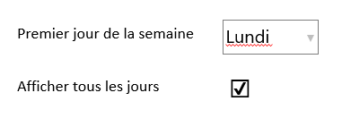Mardi : 8h30-12h30

Mercredi : 8h30-12h30 13h30-17h30

Jeudi : Fermeture

Vendredi : 8h30-12h30 13h30-17h30

Samedi : 13h30-17h30

Dimanche : 8h30-12h30

*Exemple 2 :*

Paramétrage correspondant

Mercredi : 8h30-12h30 13h30-17h30

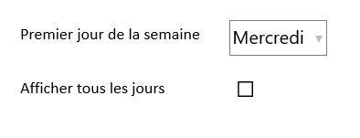Vendredi : 8h30-12h30 13h30-17h30

Samedi : 13h30-17h30

Dimanche : 8h30-12h30

Lundi : 8h30-12h30 13h30-17h30

Mardi : 8h30-12h30